偏振光鉴别与马吕斯定律验证实验报告
姓名： 学号： 座位号： 实验日期：
一、数据记录（原始数据，课上测得数据，拍照上传）
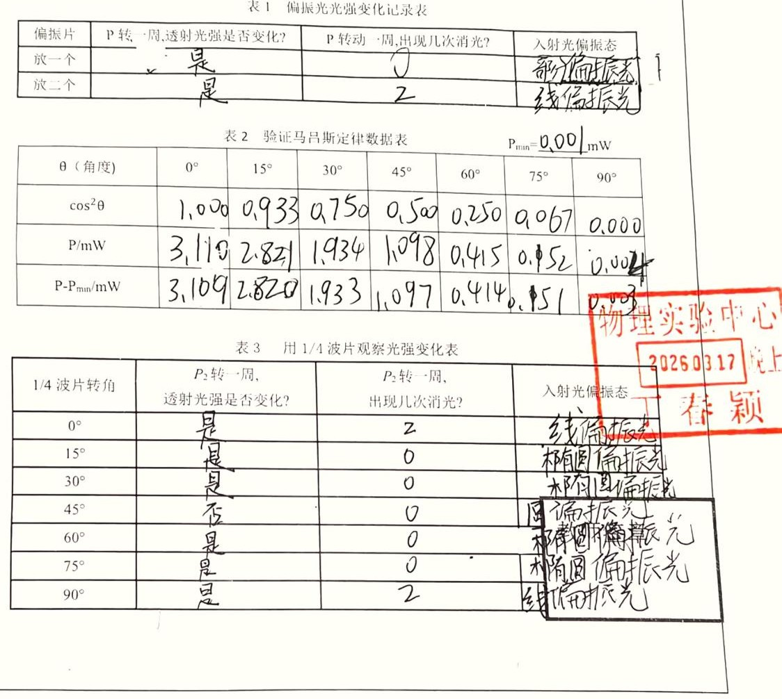

二、数据处理
用电脑画出验证马吕斯定律的变化关系曲线。
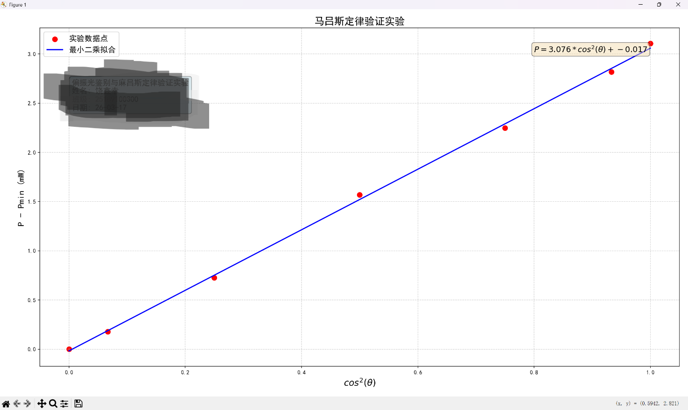
三、回答问题及结果分析
实验结果分析:
本实验通过对光的偏振态的检测，验证了马吕斯定律。实验过程中，我们分别使用了光偏振片进行偏振光的探测，调整偏振片的角度并通过测量透射光强来验证理论公式。
实验数据表明，随着偏振片的转动，光强的变化呈现明显的规律性，符合马吕斯定律。根据实验数据的拟合结果，透射光强的变化与cos²(θ)的关系呈线性。拟合直线与原点非常接近，表明实验数据与马吕斯定律的理论预期一致。
然而，实验数据中仍存在轻微的误差，这可能来源于测量时的微小偏差。例如，在高角度（如75°和90°）时，光强未能完全为零，说明存在一定的环境干扰或设备精度限制。此外，角度的测量误差、光源的不稳定性等因素也可能对数据产生影响。
通过本次实验，我们可以得出结论，实验结果与马吕斯定律的预测相符，且实验误差在可接受范围内，进一步验证了马吕斯定律的正确性。

课后思考题:
• 为什么自然光经过1/4波片后透射光仍然是自然光？
答：自然光是由许多不同方向的光波组成，其振动方向是随机的。1/4波片的作用是将自然光中的振动方向分解为垂直和水平方向，从而产生了偏振光。因为自然光中每个分量的偏振方向不同，1/4波片通过转换不同的偏振分量，可以重新生成自然光。最终，经过1/4波片的光再次展现为自然光。

• 实验中看到偏振光，1/4波片和2次波片各自的作用是什么？
答：偏振片只允许特定方向的光通过，其作用是改变光的偏振方向。1/4波片的作用是将部分光波的振动方向进行相位差调整，产生椭圆偏振光，反之，2次波片则可以对椭圆偏振光进行进一步的调整，从而实现所需的偏振状态。通过这些光学组件，我们可以研究光的偏振性质，并通过实验验证光波的偏振特性。

